**SolarWave AB och Bloomfiels Systems lanserar solenergidrivet vattenreningssystem i Nairobi.**

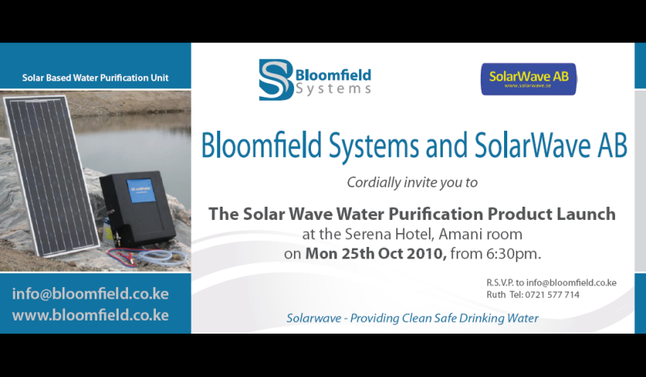

SolarWave AB bjöd igår in ministerier, biståndsorganisationer, kunder samt samarbetspartners till mingel och lansering av sitt vattenreningssystem i Nairobi. Lanseringen sker i samarbete med Solarwave östafrikanska distributör Bloomfield systems.

Lanseringen hölls på Serena Hotel i Nairobi där Bengt Skörelid(Solarwave) och Jonathan Mueke(Bloomfield systems) presenterade distributionskoncept och testkörde produkter för gästerna. Davis Stower som är vattenministeriets högste tjänsteman höll avslutningsvis ett tal där han poängterade vikten av att snabbt kunna utveckla den Kenyanaka landbygden och där tillgång till rent vatten är den grundsten som behövs i detta.

* Vi ser SolarWaves introduktion på kenyanska marknaden som ett bra sätt att få in ny teknologi och koncept till Kenya, som underlättar betydligt för ministerier, organisationer, med flera att kunna erbjuda bra och säkert vatten till fler människor än vad som tidigare kunna gjorts, säger Davis Stower.

SolarWaves VD Bengt Skörelid reste i förra veckan ner till Kenya för att bland annat leverera och demonstrera vattenrening och avsaltningssystem. Bengt träffade kommuner, hjälporganisationer och SafariCamper som tillsammans arbetar för en hållbar utveckling av turism, hälsa och samhällsutveckling i de Kenyanska Nationalparkerna.

* Vi har fått mycket stort gensvar kring våra unika systemlösningar från ministerier, kommuner, organisationer och lodger. SolarWave har positionerat sig bra på Kenyanska marknaden, samt lagt den kommersiella plattform som vi kan växa vidare på, säger Bengt Skörelid.

Efter produktlanseringen så följer ett antal uppföljningsmöten med myndigheter och kunder, efter det fortsätter etableringen i Tanzania.

I dagsläget finns systemet i Kenya och Pakistan och har funnits som längst på plats i Kenya sedan februari 2010. På de platser där systemen är installerat idag finns inte längre några vattenburna sjukdomar.

**SolarWave AB** tillverkar och distribuerar ett innovativt, bärbart, solenergibaserade vattenrenings och avsaltningssystem. Systemet drivs av solpanel och kräver ingen extern kraftförsörjning. SolarWaves produkt eliminerar upp till 99,99 % de bakterier som finns i vattnet vilket löser de allvarliga problem med vattenburna sjukdomarna som finns i alla utvecklingsländer. Vattenreningen har en kapacitet på 700 liter i timmen, samtidigt ger systemet tillgång till elektrisk energi för belysning eller andra energibehov.

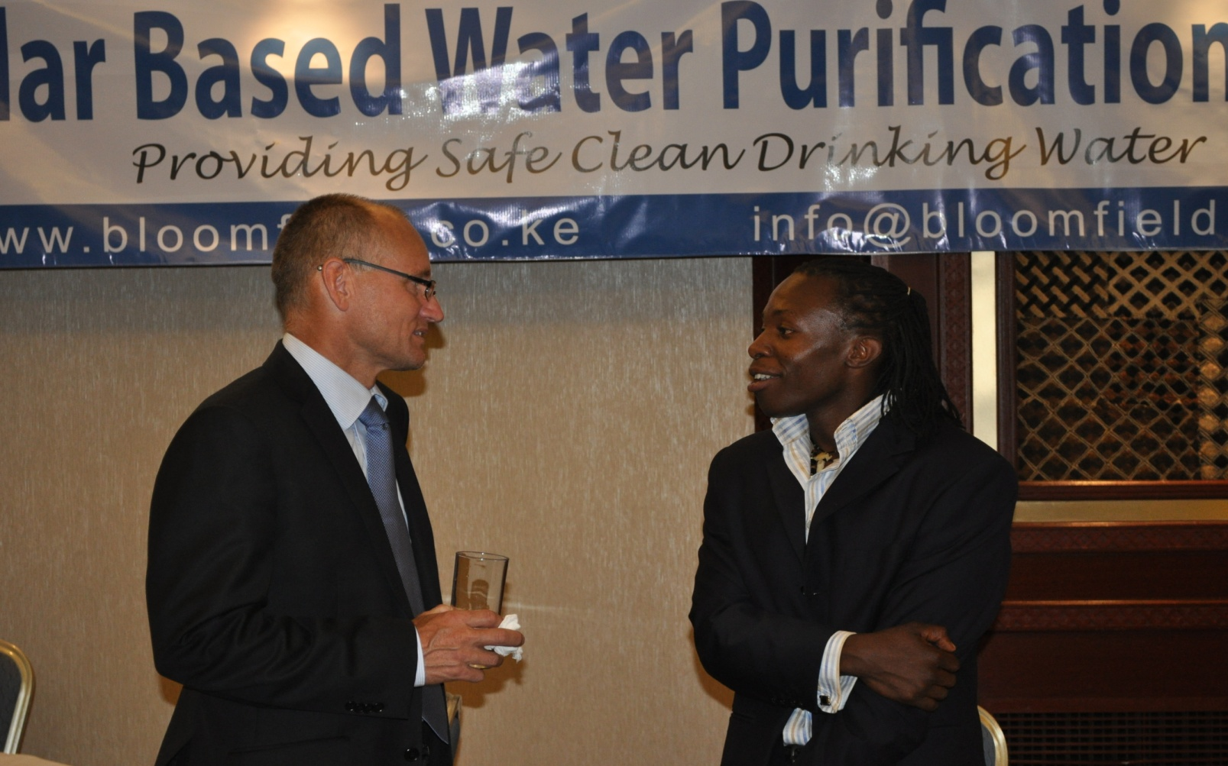

**Kontakt:**

Bengt Skörelid Vd SolarWave

[bengt.skorelid@solarwave.se](mailto:bengt.skorelid@solarwave.se)

070-2670302